第２３回
瀬戸内大会のお知らせ

ご挨拶
皆様いかがお過ごしでしょうか。いよいよ待ちに待った「瀬戸内大会」の季節がやってまいりました。本年度は、西条工場西菱会幹事で執り行います。日頃の成果を思う存分発揮して、瀬戸内の王者を目指しましょう！

●開催日時
平成１４年１１月２日（土） 予備日１１月９日（土）
９：００～１９：００（受付 ８：４５）
- 両日雨天時は今年度中止とします。
- 終了時間は懇親会を含んでいます。詳細な時間割は後述を参照下さい。

- 会 場
テニス大会 | 今治桜井スポーツランド（オムニ１０面）
懇親会 | 今治湯ノ浦ハイツ  住所：〒799-1525 愛媛県今治市湯ノ浦23  電話：0898-48-2000  FAX ：0898-48-2655

- 現地までは、添付の地図を参照して下さい
②大会終了後のシャワー等は、懇親会会場での天然温泉が利用できます。

●参加費（予定）
場所参加費：\３０，０００／場所
個人参加費：大会参加費 \１，０００
懇親会費 \２，５００
昼食代 \１，０００
- 上記参加費は、受付にてエントリー時に納入下さい。

●試合形式（予定）
１．場所対抗団体リーグ戦 ６ポイント制
２．チーム編成 一般男子 ３ポイント
一般女子 １ポイント
壮年男子 １ポイント（４５歳以上）
男女混合 １ポイント
※女子は、男子の替わりにエントリーが出来ます。
３．試合内容 １セット（６－６で１２ポイントのタイブレーク）
※棄権は０－６扱いとします。
４．使用試合球 ダンロップフォート（イエロー）
５．順位の決定 （１）チームの勝敗
（２）チームの獲得ポイント数
（３）チームの得失ゲーム差
（４）直接対決
- タイムテーブルが余裕のないものとなっていますので、速やかな進行にご協力下さい。

●昼食
昼食は、お弁当となります。特に昼食時間を設けないので適宜喫食下さい。
※お弁当は予約が必要ですので、参加申込時に昼食の可否をお知らせ下さい。

●タイムテーブル（予定）
５：３０ 大会決行／延期（中止）の決定→各場所代表者に連絡
８：４５ 受付開始
９：００ 開会式
９：２０ 試合開始
１６：００ 試合終了後、懇親会場へ移動
（懇親会会場で、お風呂が利用できます）
１７：３０ 懇親会
１９：００ 懇親会終了・解散
◆開会式々次第
開会宣言
大会委員会長挨：西菱会事務局（予定）
優勝杯返還
ルール概要説明
準備運動
記念撮影
◆懇親会進行表
大会講評＋乾杯
戦績発表、表彰式
各地区紹介・余興
（各地区とも準備願います）
自由時間
大会閉会宣言

●
●その他
大会決行の決定は、当日ＡＭ５：３０に行います。
＜前日迄の問合せ先＞
西条 西ニソ 石村 聡（イシムラ サトシ）

＜当日の連絡先＞
石村 聡

●備考
※大会終了時に懇親会を行いますので、参加人数をお知らせ下さい。
- 宿泊が必要な方（場所）は、早目にご相談をお願いします。
- 当日の交通手段についてもあわせて記入願います。
（懇親会会場までの送迎の必要性の確認ですので、是非ご協力下さい）

＜期限 １０月８日（金）＞
- 人数等変更の可能性のある場合は、その旨追記願います。
- 最終的なメンバー登録も１０月２５日（金）を目処にお願いします。

西条（西ニソ） 石村 行
締切
10/8（金）西条必着で御願いします。

第２３回瀬戸地区硬式庭球大会参加申込書

場  所  名 | 電 | 代表者  （連絡先） | 所属（部・課） | 社内TEL 7-
場  所  名 | 電 | 代表者  （連絡先） | 氏名  Ｅ-mail: | 自宅TEL

合計数 | 参加人数 | 昼食  注文数 | 懇親会  参加人数
合計数 | 人 | 個 | 人
当日交通手段
を記入  して下さい  到着予定時間 | 日 時頃

NO | ふりがな  名前（ﾌﾙﾈｰﾑ） | 年齢 | 男女壮 | 昼食 | 懇親会 | 宿泊
1 |  |  | 男 女 壮
2 |  |  | 男 女 壮
3 |  |  | 男 女 壮
4 |  |  | 男 女 壮
5 |  |  | 男 女 壮
6 |  |  | 男 女 壮
7 |  |  | 男 女 壮
8 |  |  | 男 女 壮
9 |  |  | 男 女 壮
10 |  |  | 男 女 壮
NO | ふりがな  名前（ﾌﾙﾈｰﾑ） | 年齢 | 男女壮 | 昼食 | 懇親会 | 宿泊
11 |  |  | 男 女 壮
12 |  |  | 男 女 壮
13 |  |  | 男 女 壮
14 |  |  | 男 女 壮
15 |  |  | 男 女 壮
16 |  |  | 男 女 壮
17 |  |  | 男 女 壮
18 |  |  | 男 女 壮
19 |  |  | 男 女 壮
20 |  |  | 男 女 壮
21 |  |  | 男 女 壮
22 |  |  | 男 女 壮
23 |  |  | 男 女 壮
24 |  |  | 男 女 壮
25 |  |  | 男 女 壮
26 |  |  | 男 女 壮
27 |  |  | 男 女 壮
28 |  |  | 男 女 壮
29 |  |  | 男 女 壮
30 |  |  | 男 女 壮

- 現地の地図
＜車でアクセス＞
- しまなみ海道：今治ＩＣ→国道１９６号を小松・東予方面→海岸線県道へ
- 松山（小松）自動車道：今治湯ノ浦ＩＣ→国道１９６号を桜井方面→海岸線県道へ

※当日は、会場入口付近の国道１９６号線沿にテニス部員が案内板を持って立って
おく予定にしておりますが、分かりにくい場合は、事前に別途お問合せ願います。
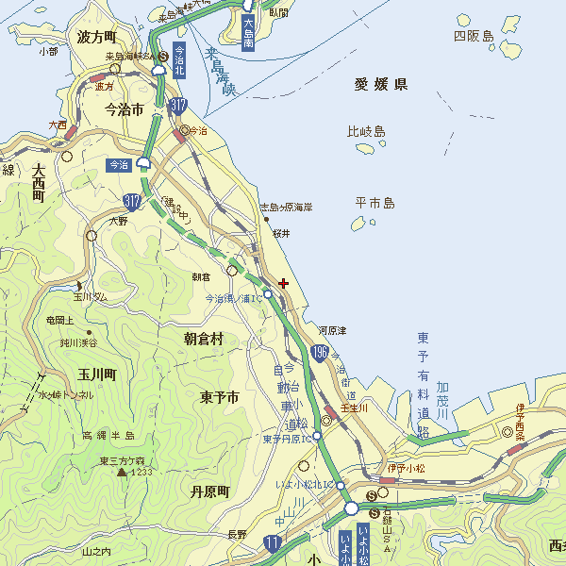
至西条IC
至小松IC
条市
次項の拡大
地図参照
至 尾道方面

●現地の地図（拡大図）
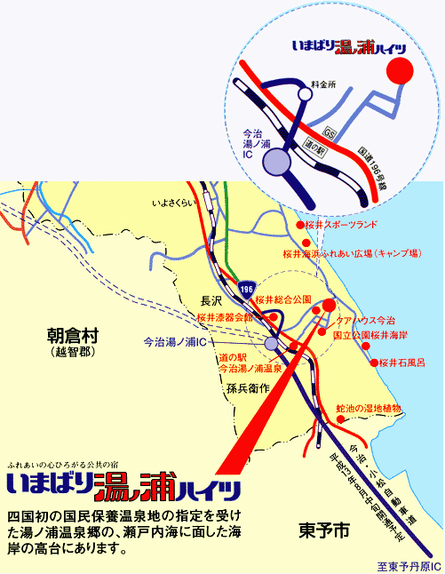 テニス会場順路 懇親会々場順路
＜テニス会場＞
桜井スポーツランド
＜懇親会＞
今治市

